Муниципальное казённое общеобразовательное учреждение
средняя общеобразовательная школа с. Большой Рой
Гайдаровцы

Кировской области Уржумского района

Выпуск 2 Общешкольная газета Февраль2012

В этом выпуске:
- Пионерский сбор
- Забота о ветеранах
- Районный слет юноармейцев
- Масленица

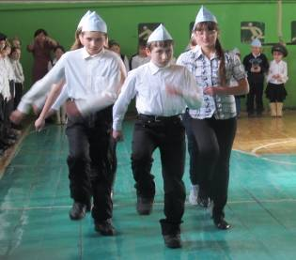



День защитника Отечества - праздник, значимый для всех. В этот день мы вспоминаем тех, кто всегда стоял на страже, охраняя мир и покой нашей страны. С чего начинался их ратный путь во славу Отечества? Конечно с формирования характера - стойкого, мужественного. Мы надеемся, что наши мальчишки будущие защитники Отечества будут похожими на своих отцов и дедов, готовые защитить нашу страну. В этот день в нашей школе уже стало традицией проводить праздник «Смотра строя и песни». Каждый класс готовился к этому дню. Учились маршировать, петь песни, готовили костюмы. И вот настал этот день. Ребята очень старались: выполнять строевые команды, чеканили шаг, громко пели строевые песни. Главнокомандующим Смотра строя и песни был Сметанин Иван Николаевич.

Победителями и участниками Строя и песни стали учащиеся 9, 10, 7, 4 классов.

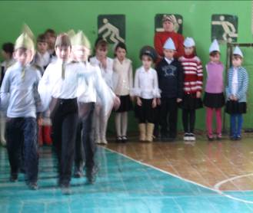

Защита  Каждый мальчик может стать солдатом,  По небу летать, по морю плыть,  Охранять границу с автоматом,  Чтоб свою отчизну защитить.  Но сначала на футбольном поле  Защитит ворота он собой.  И за друга во дворе и школе  Примет он неравный, трудный бой.  Не пустить чужих собак к котенку -  Потруднее, чем играть в войну…  Если ты не защитил сестренку,  Как ты защитишь свою страну?  А. Усачев |   Стихи про папу  Ты сильный и смелый,  И самый большой,  Ругаешь - по делу,  И хвалишь - с душой!  Ты друг самый лучший,  Всегда защитишь,  Где надо - научишь,  За шалость простишь.  Я рядом шагаю,  За руку держусь!  Тебе подражаю,  Тобою горжусь.

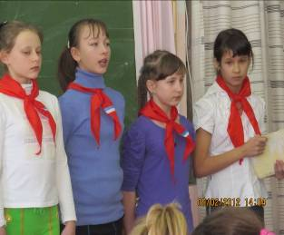
Пионерский сбор «Юнги северного флота»
В день 8 февраля в дружине прошел пионерский сбор «Юнги северного флота». На сборе пионеры рассказывали о пионерах- героях северного флота, которые вместе с взрослыми воевали в годы Великой Отечественной войны. Одним из этих пионеров был Саша Ковалев, который закрыл своей грудью пробоину коллектора на корабле во время боя. За этот подвиг его посмертно наградили орденом Красной Звезды. Это случилось 9 мая 1944года. На пионерском сборе ребята почтили память минутой молчания. Решением сбора было - читать книги, заботиться о ветеранах. (Бердникова Таня 3класс)

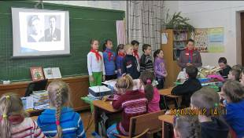
Активные помощники в дружине учащиеся 5класса Сульженко Ирина, Эткеева Ксения, Романова Елизавета, Бердникова Анастасия. Во всех пионерских делах школы и класса принимают участие девочки. Они не только активисты, но и отличники в учебе и в спорте.

Забота о ветеранах
В один из воскресных дней учащиеся 6 класса Бердников Сергей, Гвоздев Дима, Гвоздева Анжела, Пирогова Оксана решили сходить до бабушек и помочь им в уборке снега. Взяв с собой лопаты, пришли к ним. Бабушка Валя и тетя Надя дали им задание, расчистить снег с крыши и убрать возле дома. Дети активно взялись за работу. За разговором и смехом, незаметно пролетело время. Выполнив всю работу, ребята собрались домой, но бабушка Валя пригласила их домой попить чайку с конфетами. Дети согласились. Поблагодарив всех за труд, бабушка Валя сказала: «Приходите, еще!» Ребята пообещали, что придут.
(Бердников Сергей, 6класс)


Классные именины

Классные именины
В нашем классе стало традицией проводить именины. В этот день мы приносим сладости, готовим небольшие концертные номера, конкурсы. Именинники сидят в центре, и для них мы начинаем представление. Вместе с нами наша классная руководительница Нина Валерьяновна, которая вместе с нами поет и танцует. Нам всем весело на нашем классном вечере. Именинникам мы дарим подарки. Расходимся домой в хорошем настроении.
(Эткеева Ксения 5класс)
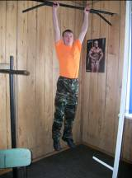
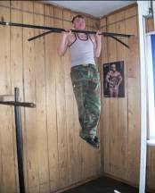
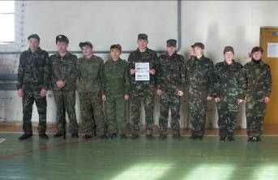
На районном слете юноармейцев

Сборная команда учащихся 9,10,11 классов Эх! Подтянемся на «отлично».
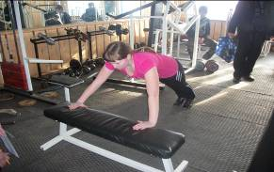

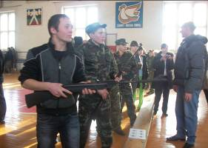
«МАЛЬЧИШКИ»
Это все, конечно, враки,
Что мальчишки любят драки,
Хулиганы, забияки,
Непослушными растут...
Даже взрослым строят рожи...
Надо с ними быть построже?
Все спускать - они, похоже,
До инфаркта доведут?! Наша Света, молодец!
Но, представьте, что мальчишки
В драке - только понаслышке,
Набивать не будут шишки
Просто так и без причин!
Не пройдут свои дороги,
Перекаты и пороги,
То тогда из них в итоге
Не получится мужчин!
Вадим Косовицкий
На огневом рубеже
Масленица
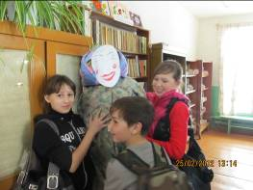
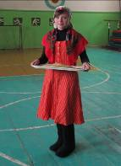
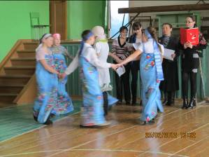

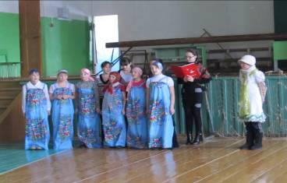
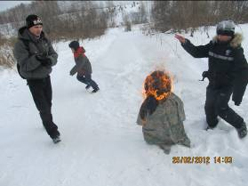

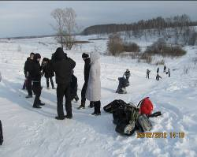
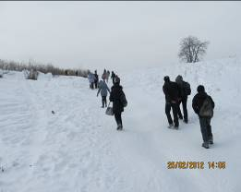
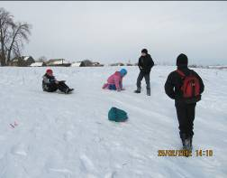

В нашей школе прошел праздник Масленицы. Каждый класс готовил представление каждого дня Масленицы. На празднике были скоморохи, они приглашали прокатиться на горке, попробовать сладости. Сама Масленица угощала всех участников праздника блинами. Были здесь и спортивные игры, перетягивание каната, бег в мешках, водили хоровод вокруг Масленицы.
(Ложкин Алеша 4класс)

Главный редактор: Суворова Ольга,
Стреха В.В.
Технический редактор: Изергина Г.А.
Корректор: Семёнова О.Ю.
Дизайн и вёрстка: Ложкина И.

МКОУ СОШ с. Большой Рой
Тел. 3-21-30
http://www.broischool.ucoz.ru

